２０１５年 脳損傷による遷延性意識障がい者と家族の会「わかば」活動報告
わかば事務局長 横山恒

２０１５年は１月１７日に筑波大学名誉教授・紙屋克子先生の「紙屋プログラムによる遷延性意識障がいの回復事例～声なき声を聴きながら～」という講演会から始まり、４月１１日にも紙屋先生の同講演会パート２、１０月１７日に東京医科歯科大学准教授・戸原玄先生の「摂食嚥下障害の評価と訓練の実施」という講演会、１２月１２日にはナーシングサイエンスアカデミー・原川静子先生の「簡単に安全に楽しく介護をするために～介護用品等の紹介と使い方」という講演と実技指導会、とそれぞれに関連性のある４回の学習会を開催し、毎回多くの方にご参加いただきました。
１月１７日の紙屋先生講演会（写真１）は５年ぶりの開催でしたが、紙屋先生は相変わらずエネルギッシュに看護師だからわかること等や、遷延性意識障がい患者の改善の具体例等をご披露いただきました。参加者も会員以外に看護師の方や介護従事の方等も参加され、紙屋先生も時間が過ぎても参加者の質問にお答えいただき、更にわかばの新年会（写真２）にもご参加いただき皆さんの相談に乗っていただいておりました。が、もっとお話しを伺いたい、もっと具体例を知りたい等の参加者の要望があり、紙屋先生からももう少しお話ししましょうか、とのお申し出もいただき、４月１１日の定期総会後にパート２としてアンコール講演会に繋がりました。これらの模様は会報５３号を「紙屋先生特別講演会特集号」としてまとめ、８月に発行いたしました。
なお上述の４月１１日の定期総会では、２０１４年度活動報告・決算報告・監査報告、２０１５年度活動方針案・予算案・役員案を事務局より提案し、建設的な質疑応答の後、全て承認いただきました。
１０月１７日の東京医科歯科大学准教授・戸原玄先生の講演会（写真３）は６年振りでしたが、先生のユーモア溢れる巧みな話術のもと嚥下機能のメカニズムから嚥下の可能性や方法について楽しく学習しました。と、同時に先生がデータ化されました「摂食嚥下関連医療資源マップ」をご紹介いただきました。これは全国の摂食嚥下訓練関連の医療機関一覧をマップ化したものですので関心のある方は是非パソコンで検索いただき、お近くの医療機関を探して相談してみられることをお奨めいたします。
１２月１２日のナーシングサイエンスアカデミー・原川静子先生の学習会（写真４）は２年振り、今回で４回目となりますが、その間に入会された方も多いため初めて参加という方も多く、今回も「ナーシングバイオメカニクスに基づく生活支援技術の理論と実践」という講義の後、実際にバランスボールの使い方やリラクゼーションハンドケアの方法を、2人１組になって全員で実際にブルーシートの上に寝転んで大小のバランスボールを使ったりして介護方法を学習すると同時に、介護を受ける当事者の気持ちも体験しました。また、ベッドをレンタルしトランスファーシートや介護ズボンの使い方等もご紹介いただきました。
一方、４月下旬にはＮＨＫ Ｅテレ「ハートネットＴＶ」担当ディレクターの方から遷延性意識障がいに関する取材協力の依頼があり、これはわかば会員２名も協力し７月２日に放送されました。この番組の放送日はわかばホームページの閲覧数は通常の７倍、同９日の再放送日も３倍の数字を記録し、テレビという媒体の影響力の大きさに今さらながら驚きました。わかば役員の方達の間でも知人等から色々な感想をもらった、との話も聞かれました。できればシリーズ化して定期的に放送し、遷延性意識障がい者の置かれている環境や解決すべき課題等を継続して社会に知っていただきたいと強く思いました。
その他に、わかばでは１９９８年の設立以来の長きにわたって「ランチの会」という催しを行っております。これは普段は介護に忙しくなかなかお互いに親しくお話しする機会がないため、バイキング形式のランチを食べながら各自の時間の許す範囲で、近況や悩みを少人数で語り合おう、というものです。２０１５年は奇数月の第２水曜日に計６回開催し、毎回１５～２５人位の方にご参加いただきました。参加される方の中には新入会の方も居られ、介護の先輩に悩みを話したり介護のノウハウを聞いたりして、来られた時は涙ながらに話されていた方がお帰りの時には元気を取り戻して帰られるという姿もしばしばお見受けします。
役員会活動としましては、昨年は2･3･4･5･7･8･10･11･12月に計９回役員会を行い、会議後には必ず「役員会からのお知らせ」と称するお便りで各種情報やニュース等をタイムリーに、諸事情でパソコンを見る事が難しい方もいらっしゃいますので紙ベースで、家族会員と賛助会員の方に郵送するようにしています（１２月現在、２３５通）。また昨年の会報は３月に２０１４年９月にお招きした筑波大学大学院教授・山海嘉之教授の講演会の模様を「山海嘉之先生特別講演会特集号」として、８月には上述の「紙屋先生特別講演会特集号」を発行しました。が、特集号が続いてしまったため通常号が発行できませんでしたので、今春には通常号を発行しますがかなりの頁数になりそうです。また、例年通り手分けして関係機関への訪問や各種会合にも参加して参りました。
２０１６年のイベント予定としましては、４月１６日に定期総会を行い、総会後は３年振りに会員同士の「話し合いの場」を設営いたします。また９月には鍼灸按摩マッサージ師の鈴木秀秋先生をお招きして家族ができるボディケアに関する実技講習会、１１月２７日には村田歯科医院院長・黒岩恭子先生による口腔ケアに関する学習会を予定しています。また、９月を除く奇数月の第２水曜日には上述のランチの会を開催いたします。ご関心のある方はわかばホームページ（http://wakaba-senensei.com/）でご覧いただくか、お気軽にお問い合わせください。

（写真１）2015年1月17日 紙屋克子先生
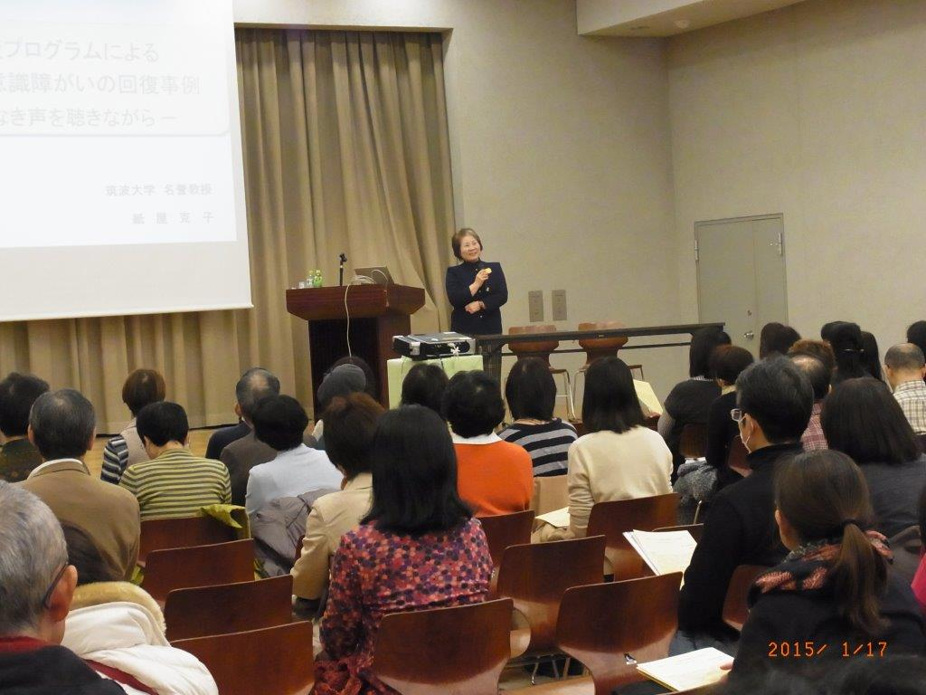
(写真２) 紙谷克子先生を囲んだ新年会
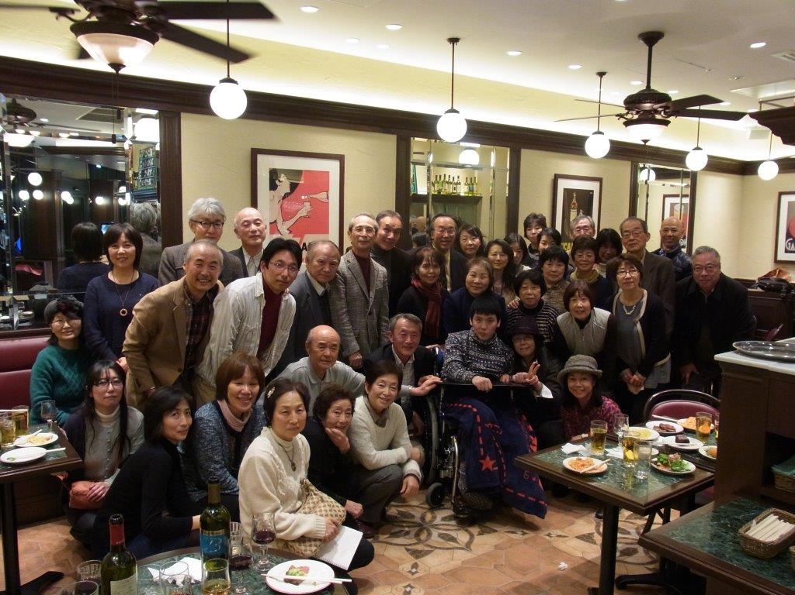
(写真3)2015年10月17日 戸原玄先生
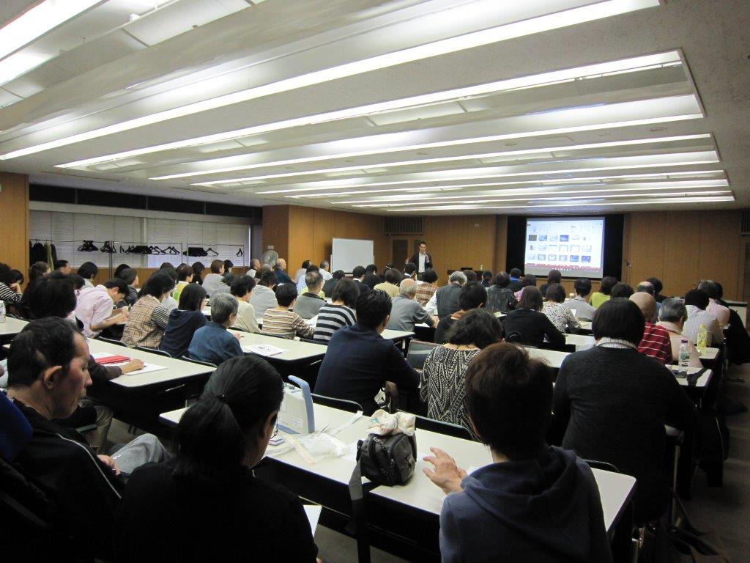

(写真４)2015年12月12日 原川静子先生
